Kurz vor der Weihnachtsgeschichte lesen wir im Evangelium nach Lukas…

… wie froh Zacharias, der Vater Johannes des Täufers, über die Geburt seines Sohnes war – und was er für den Weg des Johannes mit Jesus voraussah:
„Und du, Kindlein,
wirst ein Prophet des Höchsten heißen.
Denn du wirst dem Herrn vorangehen,
dass du seinen Weg bereitest,…
durch die herzliche Barmherzigkeit unseres Gottes, durch die uns besuchen wird das aufgehende Licht aus der Höhe,
damit es erscheine denen,
die sitzen in Finsternis und Schatten des Todes,
und richte unsere Füße auf den Weg des Friedens.“
(aus dem Buch Evangelium nach Lukas, Kapitel 1)
Gebet (frei nach Psalm 85):
HERR, hilf uns, wie du uns geholfen hast.
Erweise uns deine Gnade und gib uns dein Heil!
Könnte ich doch hören, was Gott der HERR redet, dass er Frieden zusagte seinem Volk …, damit sie nicht in Torheit geraten.
Ja, seine Hilfe ist nahe denen, die ihn fürchten, dass
Güte und Treue einander begegnen, Gerechtigkeit und Friede sich küssen;
dass Treue auf der Erde wachse und Gerechtigkeit vom Himmel schaue. Amen

Ich bitte dich für...
… alle Menschen, die traurig sind in diesen Tagen, weil sie allein sind
… die Menschen, deren Gedanken schwer sind von all den Sorgen
… die Menschen, deren Arme müde sind, weil sie sich so sehr mühen: andere zu pflegen oder zu begleiten, unsere Zukunft in schwierigen Zeiten zu gestalten.
… die Menschen, die in diesem Advent in Not und Elend leben, leben müssen.
In der Stille nennen wir Dir, Gott, die Namen derer, für die wir Dich heute bitten möchten: – Stille –
Vater unser …
Eine Erzählung zu Bild und biblischen Worten
Eigentlich… Aber was heißt schon eigentlich. Sie überging den Gedanken, nahm ein Streichholz aus der Schachtel und zündete ganz vorsichtig die drei Kerzen an. „Dritter Advent. Wie schön!“ Es war das siebenundachtzigste Mal, dass sie diesen Tag erlebte. Wobei, klar, an ganz früher konnte sie sich selbstverständlich nicht erinnern. Sie grinste. Ihre Mutter erzählte später immer wieder die Geschichte, wie sie Ihrem Kater Moritz, in Pommern war das noch, zu Nikolaus einmal eine rote Schleife um den Hals band. Moritz konnte damit wenig anfangen. Sie legte das abgebrannte Streichholz jetzt zurück in die Schachtel, nahm Platz. Jetzt hatte Sie Lust sich zu unterhalten und etwas zu spielen. Und das tat sie nun auch. Sie setzte auf den leeren Stuhl da hinter den Kranz mal den einen und mal den anderen. Klar war sie gerade allein. Aber trotzdem! Zuerst setzte sie Ihre Tochter auf den Stuhl, erzählte ihr die Geschichten von Früher, als die Tochter klein war. Das hatte sie schon sooo oft erzählt. Aber, warum nicht? War doch schön! Dann dachte sie an ihren verstorbenen Mann und er saß nun hinter dem Kranz und beide lachten über ihren ersten Walzer und wer wem wie lange auf dem Fuß stand. Es kamen noch die Schwester, Enkel und der kleine Urenkel – und irgendwann war das Zimmer voll und es war im Glanz der drei Kerzen für sie wahr geworden: es wird uns besuchen das aufgehende Licht aus der Höhe, damit es erscheine denen, die sitzen in Finsternis.

Ihr und Euer Pastor Matthias Wilke

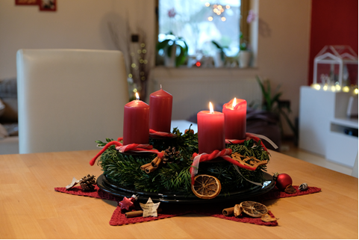

(Foto: Julia Drewes)

